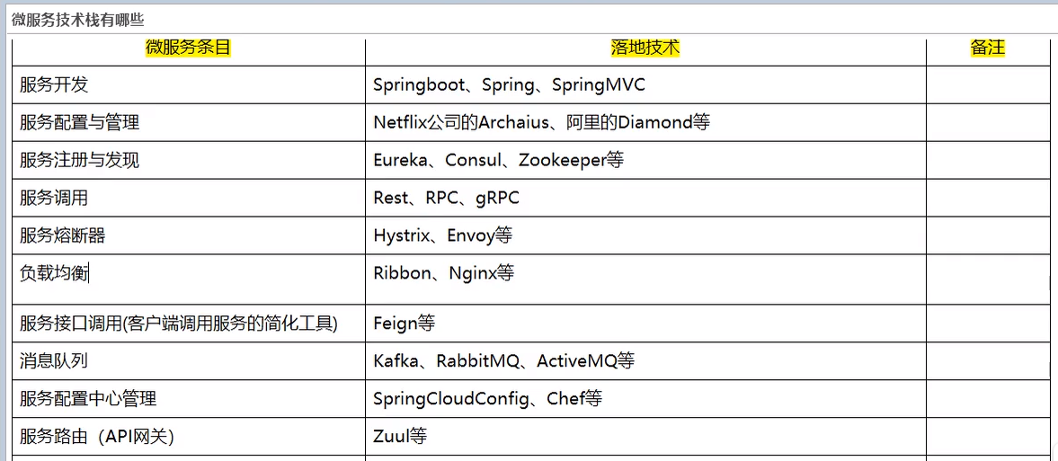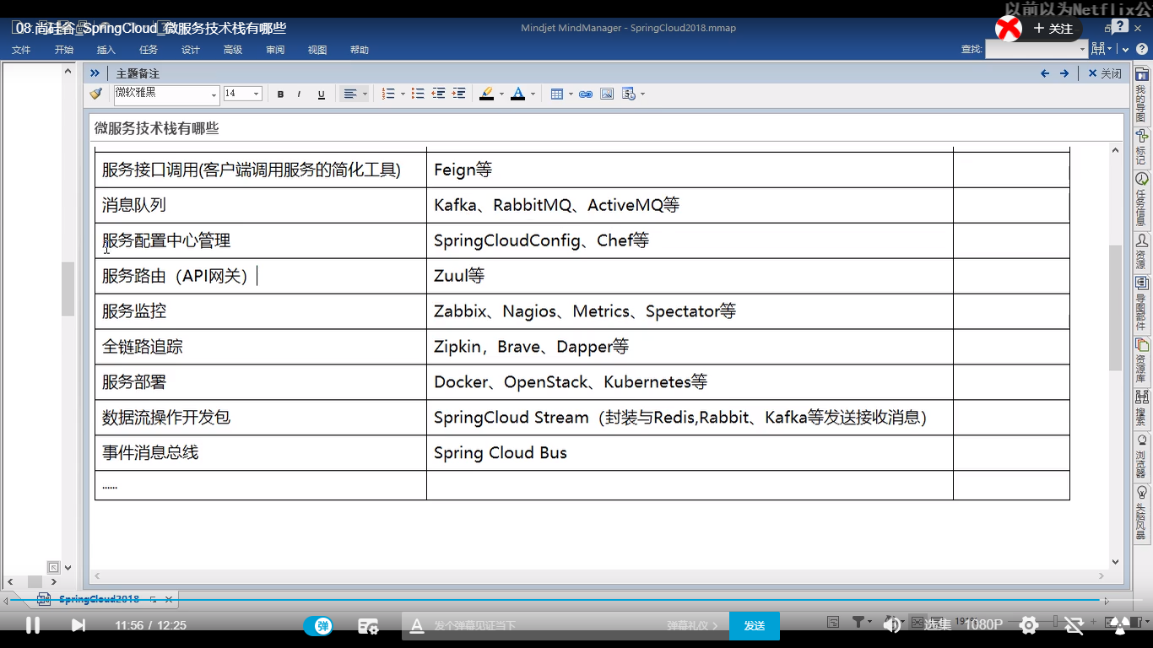

Ribbon核心组件IRule：负载均衡策略
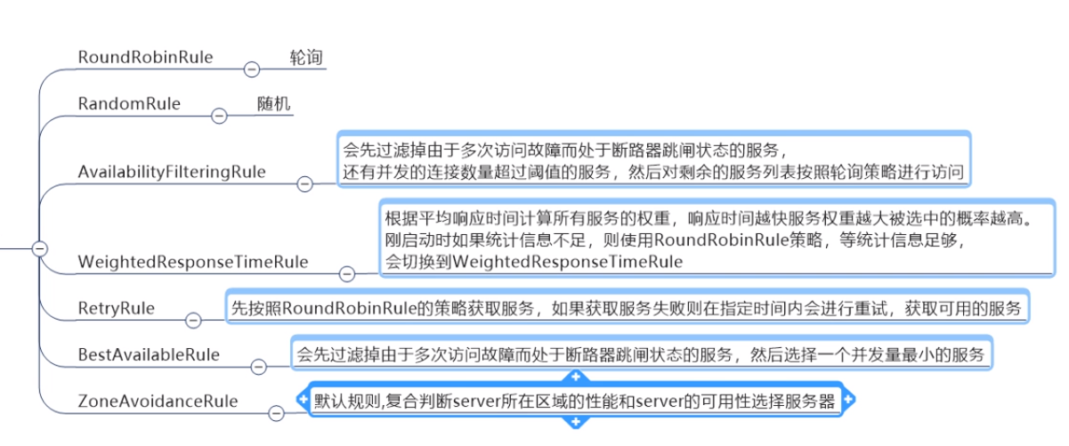
更改负载均衡策略，在配置类中
@Bean
public IRule myRule(){
return new RandomRule(); //不创建IRule Bean实例，默认调用RoundRobinRule（轮询算法）
}
自定义负载均衡策略
//在该微服务启动时就能去加载自定义Ribbon配置类，从而使配置生效
//官网规定该配置类不能在@ComponentScan下的包和其子类下，要另新建包
//@SpringBootApplication包含@ComponentScan，所以不能再com.test.springcloud包下
@RibbonClient(name = "MICROSERVICECLOUD-DEPT",configuration = MyRule.class)

